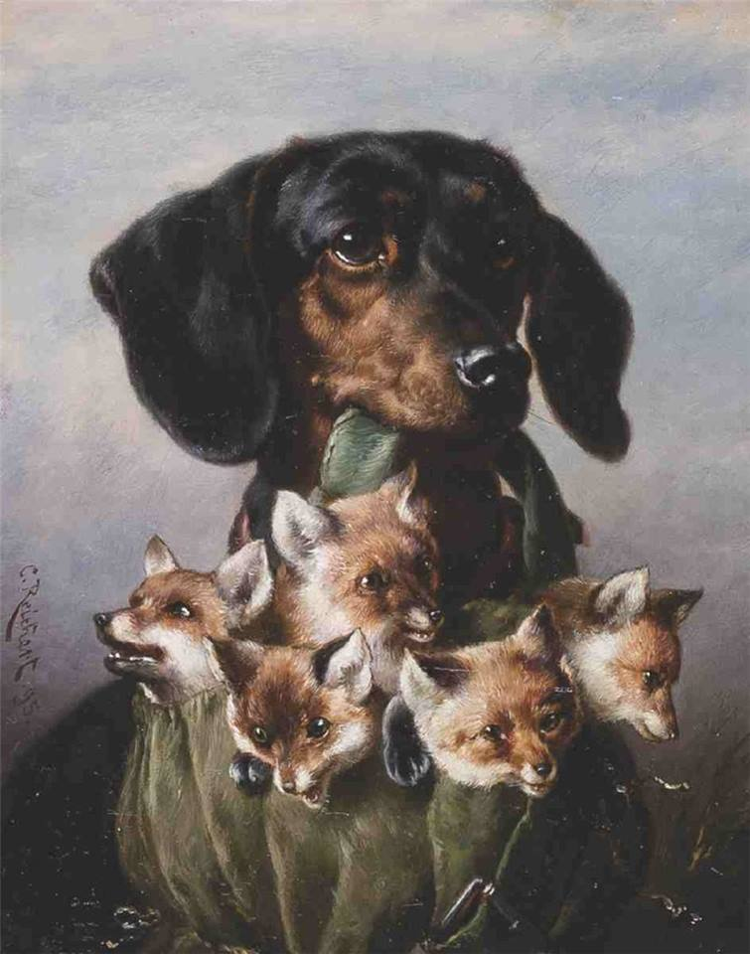
ČMMJ - Okresní myslivecký spolek Hodonín
pořádá

v sobotu 5. října zkoušky norování ZN
sraz: 8:00
Místo: nora Bzenec-Přívoz

Ředitel zkoušek: Ing. Vladimír JAŠEK
Správce zkoušek: Richard ZUBATÝ
Rozhodčí deleguje: OMS Hodonín
Veterinární dozor MVDr. Josef NAVRÁTIL

Přejímka:
Zkoušek se mohou účastnit psi s platným průkazem původu FCI, kteří jsou zapsáni v plemenných knihách ČR a psi v majetku cizích státních příslušníků, kteří jsou zapsáni v uznaných plemenných knihách FCI a dosáhli minimálního věku 12 měsíců. Zkoušky se posuzují podle platných ZŘ. Při přejímce předloží vůdce psa platný očkovací průkaz nebo pas pro malá zvířata, že pes je v imunitě proti vzteklině, psince, parvoviróze a infekční hepatitidě .
Ze zkoušek budou vyloučeni psi dle „Řádu ochrany zvířat při zkouškách lovecké upotřebitelnosti nebo svodu loveckých psů“, čl. 4, bod 2.

Pokyny pro vůdce:
Vůdce se dostaví ke zkoušce včas, vybaven pomůckami pro vedení psa dle zkušebního řádu a myslivecky ustrojen.
Sebou – průkaz původu a očkovací průkaz psa, doklad o zaplacení startovného. Vůdce je povinen respektovat pokyny pořadatele, vrchního rozhodčího a rozhodčích.
Zkoušky se pořádají za každého počasí.

Nácviky:
Každý čtvrtek od 17:00 hod . Nácviky začínají 3 týdny před termínem zkoušek, případně po tel. domluvě, na noře v Bzenci-Přívoze (12.9., 19.9., 26.9.). Cena za nácvik je 100,-Kč, členové ČMMJ mají 50% slevu. Cena pro členy ČMMJ je 50,-Kč .
Kontakt pan František Bábík: tel.: 739 316 741

Poplatky:
poplatek za zkoušku je stanoven na 1400,- Kč. Členové ČMMJ mají 50% slevu. Členství je nutno prokázat průkazkou ČMMJ se zaplaceným členským příspěvkem na aktuální rok!! – poplatek pro členy ČMMJ je 700,- Kč.
Přihlášky budou přijaty až po zaplacení startovného. Startovné je možno zaplatit složenkou na účet OMS Hodonín: 9743859001 / 5500, Českomoravská myslivecká jednota, Okresní myslivecký spolek Hodonín , Purkyňova 32, 695 04 Hodonín
Uzávěrka přihlášek je 14 dní před konáním zkoušek. K přihlášce prosím přiložte i kopii průkazu původu! .
Zkoušky se konají za předpokladu, že bude přihlášen dostatečný počet psů
Za škody způsobené psem nebo jeho ztrátu nenese pořadatel odpovědnost.

Kontakt: OMS Hodonín 602 603 696, tel.739 316 741 (František Bábík)
František Bábík v.r. Radovan Mančík, v.r.
předseda KK OMS předseda OMS

